Perubahan item aplikasi :

1. Penggunaan kode grup yang lebih singkat.
2. Penggunaan perhitungan jarak menggunakan jarak jalur antar pengendara, bukan menggunakan jarak radius.
3. Skenario perhitungan jarak yang dijabarkan dibawah ini:

Untuk dapat menjalankan aplikasi dengan baik, aplikasi membutuhkan fungsi yang dapat membantu aplikasi menentukan posisi dari setiap pengguna, aplikasi perlu mengetahui siapa yang menjadi kepala rombongan dan juga siapa yang berada pada posisi paling belakang atau tertinggal. Untuk dapat melakukan hal tersebut aplikasi memerlukan data yang dapat diolah untuk dijadikan informasi kepada pengguna sesuai dengan yang diharapkan. Informasi tersebut akan ditampilkan dilayar berupa data jarak dan posisi tiap pengguna dengan tampilan maps serta informasi berupa suara agar tidak menggangu fokus dari pengguna saat berkendara.

Aplikasi memerlukan data tiap pengendara agar dapat ditampilkan pada maps. Data tiap pengendara memuat data posisi untuk menentukan siapa kepala rombongan dan siapa pengendara yang tertinggal, data kecepatan untuk menentukan jarak aman tiap pengendara, dan data nama akun untuk mengetahui identitas dari pengendara tersebut. Untuk menentukan posisi tiap pengendara diperlukan metode *Location Based Service* agar dapat menentukan lokasi tiap pengendara secara akurat dengan menggunakan fitur GPS yang terdapat pada setiap *Smartphone* pengendara. Setelah mendapatkan lokasi dari tiap pengendara maka aplikasi akan menghitung kecepatan pengendara untuk menentukan jarak aman. Untuk menentukan peringatan yang muncul pertama aplikasi harus menentukan siapa kepala rombongan dengan cara mengukur jarak terdekat antara pengendara terdepan dengan jarak tujuan. Pengendara yang memiliki jarak paling dekat dengan tujuan adalah kepala rombongan. Ketika pengendara lain menyalip kepala rombongan saat ini maka pengendara tersebut akan menjadi kepala rombongan karena memiliki jarak terdekat dengan lokasi tujuan. Setelah itu terdapat 2 *state* penentuan peringatan.

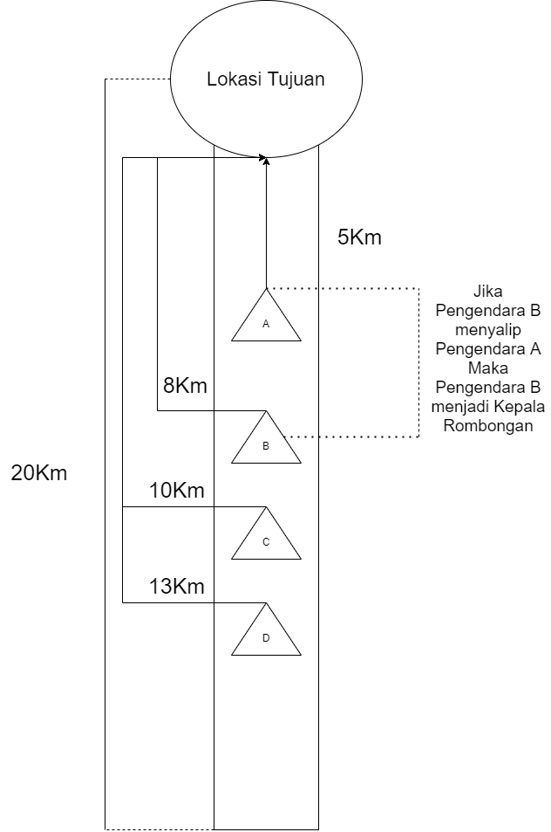

**Gambar 3.1** Ilustrasi Penentuan Kepala Rombongan

1. State kepala rombongan dengan pengendara paling belakang

Ketika pengendara menjadi kepala rombongan maka state 1 berlaku yaitu pengecekan pengendara paling belakang yang tertinggal. Jika ada pengendara yang melebihi batas jarak aman maka kepala rombongan akan mendapatkan peringatan untuk mengurangi kecepatannya. Jarak aman ditentukan dengan cara : Asumsi jarak aman = kecepatan saat ini X Variable jarak X Jumlah anggota. Ketika sudah mendapatkan jarak aman lalu dapat ditentukan jarak saat ini apakah diluar jarak aman atau tidak, jika diluar jarak aman maka akan muncul peringatan untuk mengurangi kecepatan bagi kepala rombongan. Nilai variable jarak diasumsikan 0.01 Km.

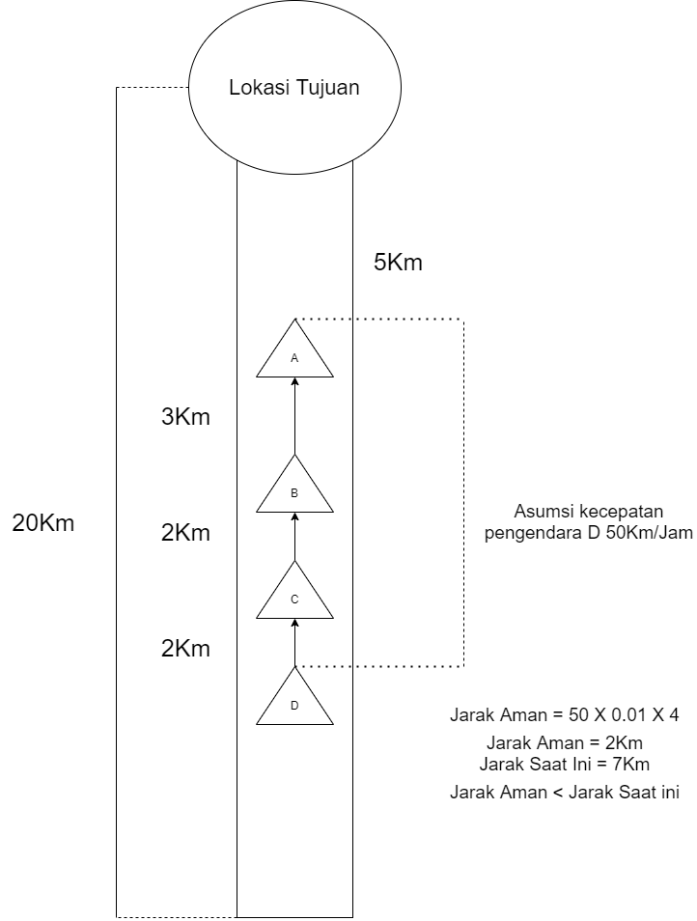

**Gambar 3.2** Ilustrasi Penentuan Peringatan Kepala Rombongan dan Pengendara Paling Belakang

Berdasarkan ilustrasi diatas dapat diasumsikan bahawa :

Diasumsikan Kecepatan Pengendara D = 50Km/Jam

Jumlah Anggota = 4 Pengendara

Jarak Aman = 50 X 0.01 X 4

Jarak Aman = 2 Km

Jika dilihat dari ilustrasi diatas jarak aman antara pengendara A dan pengendara D adalah 2 Km, sedangkan jarak saat ini antara pengendara A dan pengendara D adalah 7 Km. Karena jarak saat ini dari kedua pengendara tersebut diluar dari jarak aman yang telah dihitung maka peringatan untuk menurunkan kecepatan bagi pengendara A muncul dan peringatan bahwa pengendara D tertinggal dari kepala rombongan yaitu pengendara A juga muncul.

1. State antara anggota barisan pengendara

State ini berlaku antara anggota barisan, aplikasi akan melihat apakah pengendara A tertinggal dengan anggota barisan di depan pengendara A atau tidak. Untuk mengetahui jarak aman antar pengendara barisan, dapat ditentukan dari mengukur asumsi jarak aman. Asumsi jarak aman = kecepatan saat ini X Variable jarak. Hasil dari perhitungan tersebut adalah jarak aman antara Pengendara A dengan pengendara di depannya. Setiap pengendara memiliki jarak aman nya masing-masing tergantung dari data kecepatan masing-masing tiap pengendara tersebut dan perhitungan asumsi jarak aman mereka dengan pengendara di depan mereka. Jika pengendara berada diluar jarak aman maka peringatan untuk menambah kecepatan akan muncul hingga berada di jarak aman. Nilai Variable jarak diasumsikan 0.15 Km.

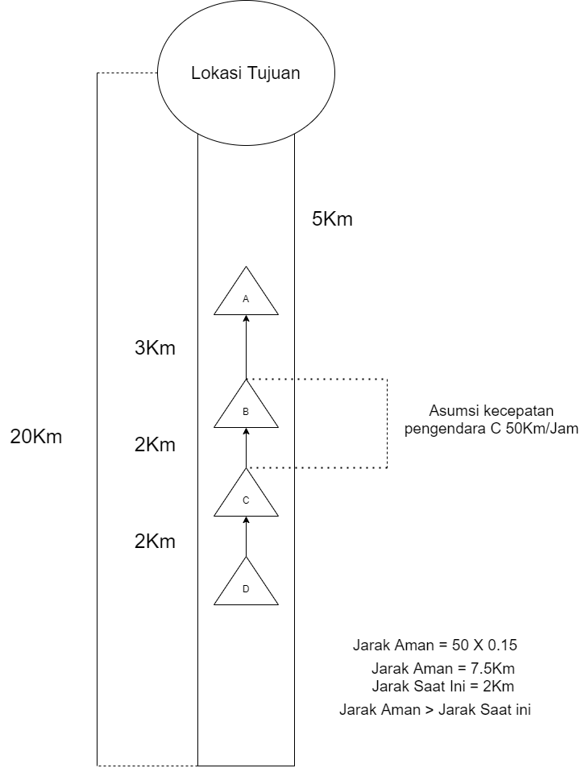

**Gambar 3.2** Ilustrasi Penentuan Peringatan Antar Barisan Pengendara

Berdasarkan ilustrasi diatas dapat diasumsikan bahwa :

Diasumsikan bahwa kecepatan pengendara C = 50Km/Jam

Jarak Aman = 50 X 0.15

Jarak Aman = 7.5 Km

Jika dilihat dari ilustrasi diatas dapat diketahui kecepatan pengendara C adalah 50 Km/jam. Dari perhitungan jarak aman didapatkan hasil jarak aman yaitu 7.5 Km, sedangkan jarak saat ini adalah 2 Km. Karena jarak aman lebih besar dibandingkan jarak saat ini maka peringatan tidak akan muncul karena jarak saat ini masih di dalam jarak aman yang telah dihitung.